Практическое задание №2  
по дисциплине   
«Методология и организация информационно-аналитической деятельности»

Выполнил студент 2 курса

Группы БИСО-02-22

Зубарев В.С

**Легенда**

Я являюсь владельцем частной компании, предоставляющей услуги мобильной связи. Моя компания имеет свою сеть сотой связи в северных регионах России. В рамках расширения зоны покрытия, было принято решение провести слияние с одной из компаний, предоставляющих услуги связи в европейской части России. Одной из таких компаний является «Телетай».

**История развития компании**

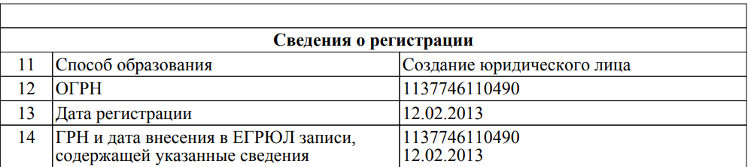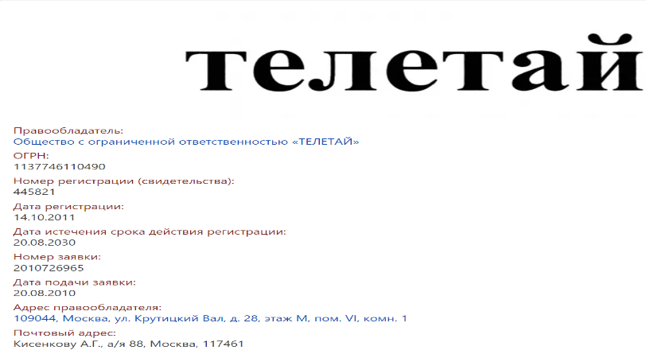Компания «Телетай» была основана в 2012 году предпринимателем Мнякиным Максимом Григорьевичем (<https://ru.wikipedia.org/wiki/Телетай>), однако в единый налоговый реестр компания была занесена лишь в феврале 2013 года(выписка из ЕГРЮЛ).Так-же в акте регистрации числятся еще трое человек.

Товарный знак компании был зарегистрирован в 2011 году(<https://www.list-org.com/trademark/445821>) . На официальном сайте (https://www.teletie.ru) имеется юридический адрес правообладателя, который идентичен адресу правообладателя торговой марки «Телетай». В 2014 году компания начала свою деятельность в Санкт-Петербурге, а с 2017 года стала работать в 22 регионах России. Компания является виртуальным мобильным оператором (то есть не имеет своих сотовых вышек), и использует сеть ПАО «Вымпелком».

**Отзывы на рынке**

Оператор сотовой связи «Телетай» пользуется низким спросом на рынке услуг. На момент анализа он имеет около 50-60тыс. абонентов. Отзывы клиентов на различных ресурсах (<https://otzovik.com/reviews/sotoviy_operator_teletay_russia/>

https://www.otzyvru.com/teletie).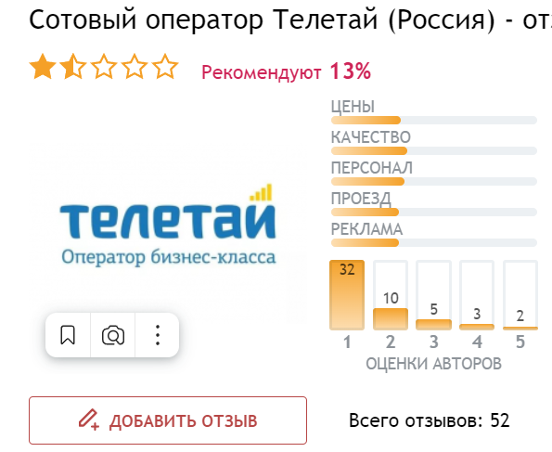

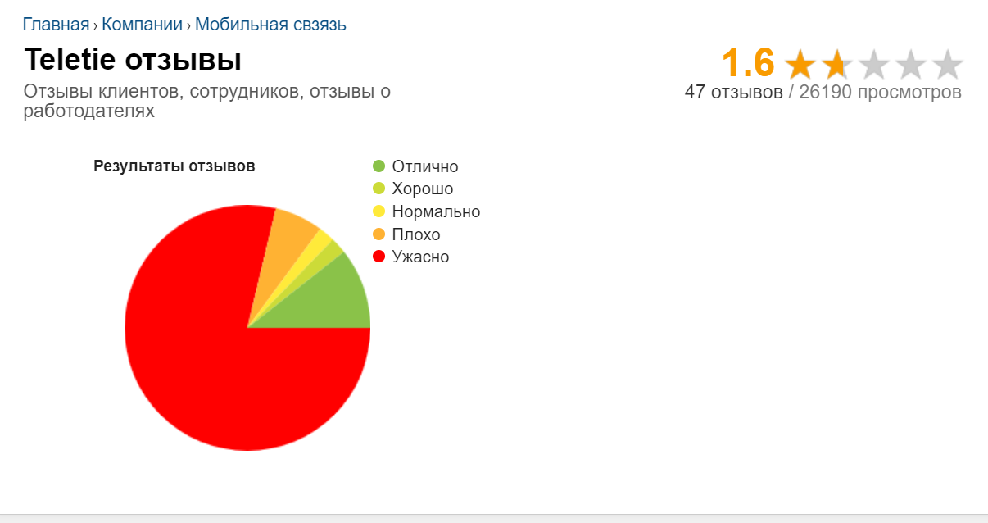

Пользователи отмечают очень плохое качество оказание услуг. В частности:

1. Подключение дополнительных услуг за оверпрайс, без уведомления пользователя.
2. Низкое качество техподдержки (долгое ожидание, хамство, игнорирование проблем пользователя)
3. Обман в оферте (не соответствие цены на сайте, с ценой в договоре оказания услуг)
4. Низкое качество связи
5. Препятствие переходу к другому оператору

**Анализ деятельности**

На данный момент ООО «Телетай» является представителем

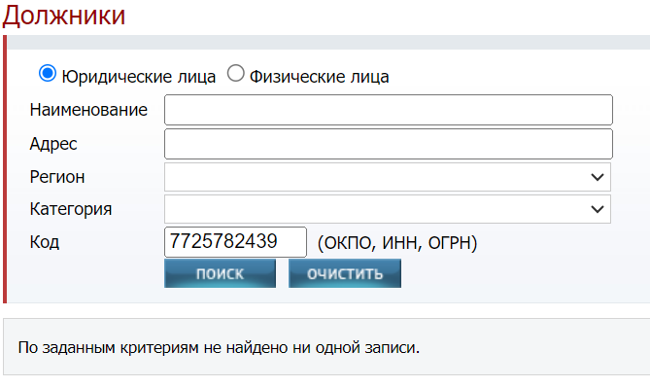На момент анализа ООО «Телетай» не является должником или банкротом, а так же не проходит процедуру банкротства (https://old.bankrot.fedresurs.ru/DebtorsSearch.aspx)

По сведениям на 2022 год был зафиксирован убыток предприятия на сумму 3.6 млн.рублей (<https://bo.nalog.ru/organizations-card/7742129#targetedFundsUsing>)

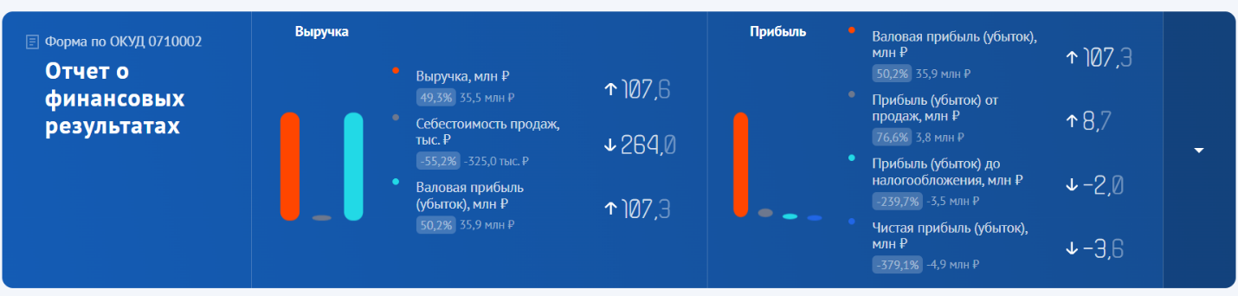Компания так-же не принимала участия в судебных тяжбах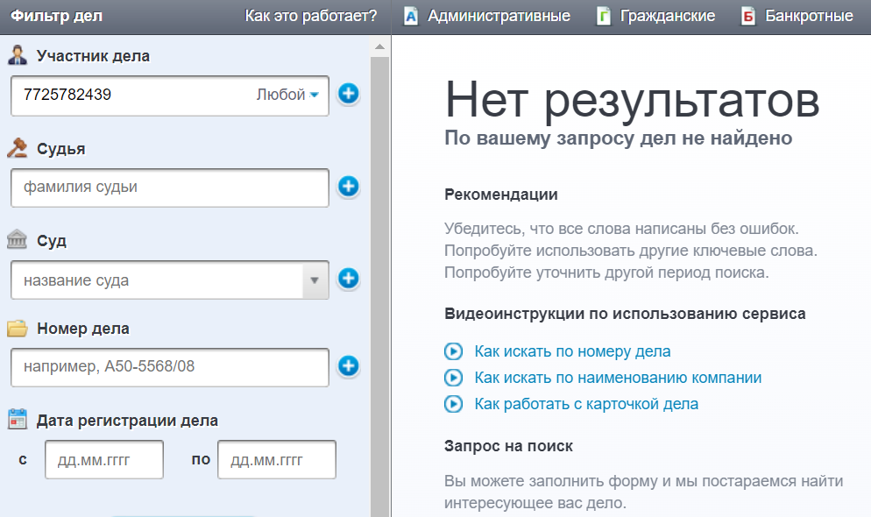

**Вывод**

Компания ООО «Телетай» является виртуальным мобильным оператором, который использует сети ПАО «Вымпелком» для оказания услуг. Исходя из данных, полученных из выписки ЕГРЮЛ, основателями компании могут являться фиктивные лица, что может осложнить как факт поглощения, так и факт управления поглощённой компанией. Основываясь на отзывах компании в интернете, можно с уверенностью сказать, о том, что компания оказывает некачественные услуги и препятствует переходу абонентов. Этот факт окажет сильное влияние при поглощении, так как большинство клиентов уйдут после слияния. Факт незаинтересованности клиентов в сотрудничестве с компанией, так же подтверждается финансовой отчётностью, где фиксируется убыток.   
Исходя из вышесказанного, при слиянии с ООО «Телетай» не будут достигнуты поставленные цели. Клиентская база будет расширена незначительно, зона покрытия «своими» вышками не будет увеличена вовсе, а не ясная структура управления и большое количество недовольных клиентов, в сочетании с плохой репутацией компании, осложнят слияние, и управление, и могут негативно сказаться на будущем нашей компании.